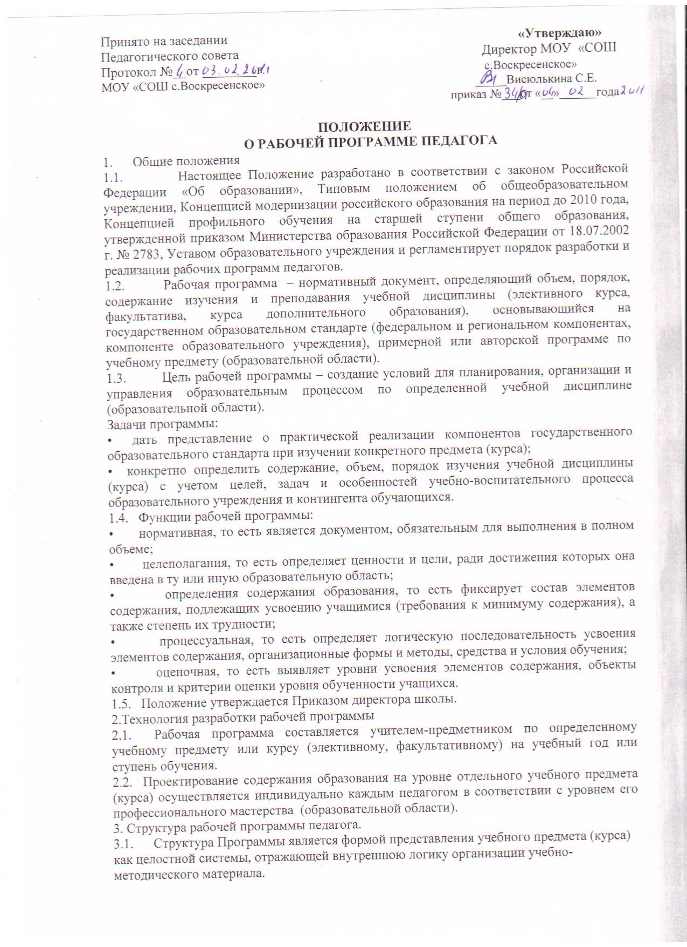
1. Титульный лист (название программы).
2. Пояснительная записка.
3. Учебно-тематический план.
4. Содержание тем учебного курса.
5. Требования к уровню подготовки учащихся, обучающихся по данной программе.
6. Перечень учебно-методического обеспечения.
7. Список литературы.
8. Приложения к программе. (если есть)
(3-4 пункты возможно поменять местами)
3.2. Титульный лист – структурный элемент программы, представляющий сведения о названии программы, которое должно отражать ее содержание, место в образовательном процессе, адресность.
3.3. Пояснительная записка – структурный элемент программы, поясняющий актуальность изучения данного курса, его задачи и специфику, а также методы и формы решения поставленных задач (практическое задания, самостоятельная работа, тренинги и т.д.), рекомендации по их проведению. Для составительских программ должны быть указаны выходные данные материалов (программ, учебных пособий и т.д.) которые были использованы при составлении программы. В Пояснительной записке должны быть обоснованы предлагаемые содержание и объем курса, должно быть указано количество часов, отводимых на изучение данного курса согласно учебно-тематическому плану, формы контроля и возможные варианты его проведения. Количество и характер контрольных мероприятий по оценке качества подготовка учащихся должны быть четко обоснованы. При этом необходимо указать, как именно эти мероприятия позволяют выявить соответствие результатов образования целям и задачам обучения.
3.4. Учебно-тематический план – структурный элемент программы, содержащий наименование темы, общее количество часов (в том числе на теоретические и практические занятия). Составляется в виде таблицы.
3.5. Содержание курса – структурный элемент программы, включающий толкование каждой темы, согласно нумерации в учебно-тематическом плане.
3.6. Требования к уровню подготовки выпускников, обучающихся по данной программе - структурный элемент программы, определяющий основные знания, умения в навыки, которыми должны овладеть учащиеся в процессе изучения данного курса.
3.7. Перечень учебно-методическое обеспечения – структурный элемент программы, который определяет необходимые для реализации данного курса методические и учебные пособия, оборудование и приборы, дидактический материал.
3.8. Список литературы – структурный элемент программы, включающий перечень использованной автором литературы. Элементы описания каждого произведения должны приводиться в алфавитном порядке и соответствовать требованиям к библиографическому описанию.
4. Утверждение рабочей программы
4.1. Рабочая программа утверждается ежегодно в начале учебного года (до 5 сентября текущего года) приказом директора образовательного учреждения.
4.2. Утверждение Программы предполагает следующие процедуры:
• обсуждение и принятие Программы на заседании предметного методического объединения;
• получение экспертного заключения (согласования) у заместителя директора, курирующего данного педагога, предмет, курс, направление деятельности и пр. Допускается проведение экспертизы Программы с привлечением внешних экспертов.
4.3. При несоответствии Программы установленным данным Положением требованиям, руководитель образовательного учреждения накладывает резолюцию о необходимости доработки с указанием конкретного срока исполнения.
4.4. Все изменения, дополнения, вносимые педагогом в Программу в течение учебного года, должны быть согласованы с заместителем директора, курирующим данного педагога, предмет, курс, направление деятельности и пр.

Приложение 1
Оформление календарно-тематического планирования может быть представлено в виде таблиц ( в зависимости от учебной дисциплины) :

№  п\п  п/п | Тема  урока | Кол-во часов | Тип  урока | содержание | Требования к уроку | Вид  контроля | Д\З | ИКТ | Дата  План/факт

№  п\п  п/п | Тема  урока | Кол-во часов по теме | Кол-во уроков | Творческая работа, контроль | Использование ИКТ | Дата проведения  по плану | Дата проведение по факту

по ФГОС

№  п\п  п/п | Тема  урока | Кол-во часов по теме | Кол-во уроков | Использование ИКТ | УУД | Дата проведения  по плану | Дата проведение по факту

Дата проведения  по плану | Дата проведение по факту | п/п № п\п | Тема урока | Кол-во часов по теме | Развитие речи | Контрольные  работы | ИКТ | УУД

